[I128-2138] панель оперативных режимов
Оглавление

[I128-2138] панель оперативных режимов
Тип | Версия | Статус | Приоритет | Исполнитель
┹ Подзадача | 2026.1.1 | 🔘 Завершено | Средний | Иван Батрак
Компоненты: АРМ Каталогизатор ИРБИС64 Турбо Windows
Завершено: 02.03.2026 15:49
само окно и его тест хочется сделать покрупнее пока мелковато

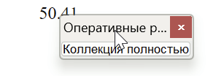
Рисунок 1 - image-2026-02-16-17-44-02-731.png

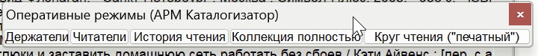
Рисунок 2 - image-2026-02-16-17-45-04-383.png

